läxa v. 4 NAMN:
1.
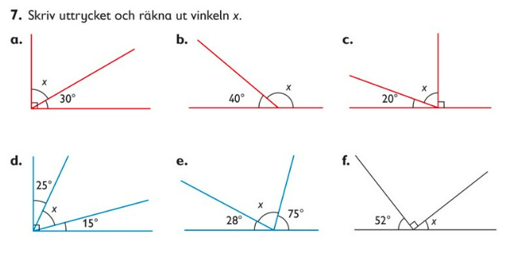

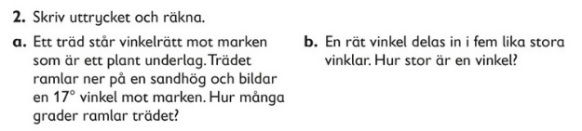

3. Linnéa äter 5 köttbullar till middag. Majken äter dubbelt så många. I stekpannan finns nu 8 köttbullar kvar. Hur många fanns det från början? Visa hur du löser uppgiften.

4
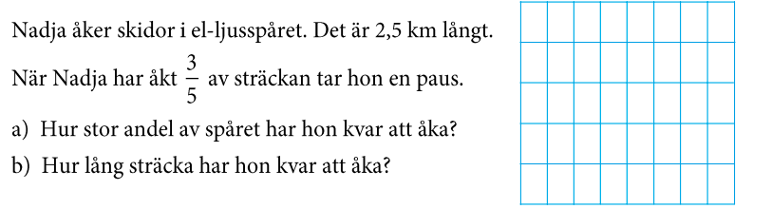

5.

